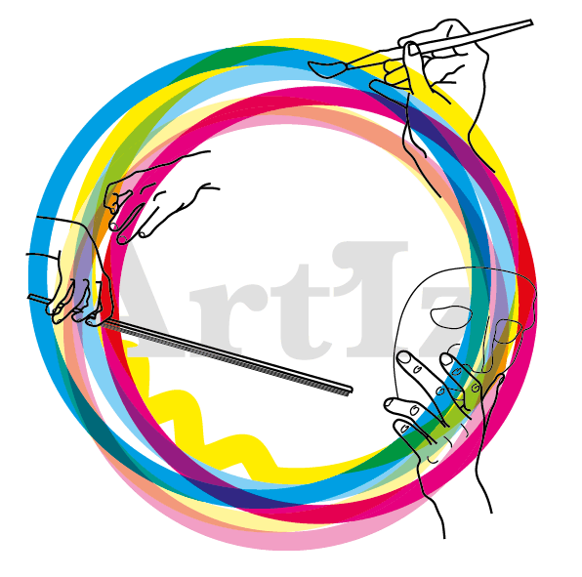
Beste leerling Theaterlabo
beste ouders

naast Vertel- en/of Speltheater volg je ook het verplichte vak Theaterlabo.

In Art'Iz vullen we dit vak praktisch in. Theaterlabo dompelt je onder in het echte theater. 1 keer per maand gaan we naar een theatervoorstelling kijken, meestal in De Leest. Die voorstelling bereiden we voor tijdens een voorafgaande les.

Er is dus 1 keer les per maand + 1 voorstelling. (Dit kan wel eens afwijken, maar in de regel is het zo. In examentijden is er geen les of voorstelling.)

De data voor het eerste trimester liggen vast, handig om jullie verdere agenda te plannen.

Er zijn verschillende lesmomenten op verschillende locaties. Zo vindt iedereen zeker een passend uur. Het is de bedoeling dat je altijd op hetzelfde lesmoment komt.
- dinsdag 17.45-18.45u in Ardooie (Albertzaal, Koning Albertstr. 6) - (eerste les op 13 september)
- woensdag 18.30u-19.30u in Lendelede - (eerste les op 14 september)
- woensdag 19.45u- 20.45u in Ingelmunster, Schoolstraat 4A - (eerste les op 14 september)
- donderdag 19.30u-20.30u in Izegem - (eerste les op 15 september)
- vrijdag 18.15u-19.15u in Izegem - (eerste les op 9 september)
- zaterdag 10.00u-11.00u in Izegem - (eerste les op 10 september)
- zaterdag 12.30u-13.30u in Oostrozebeke - (eerste les op 10 september)

Voorstellingen in De Leest beginnen altijd stipt om 20.00u, tenzij anders aangeduid. Kom tijdig om rustig naar de zaal te gaan. Kom al vanaf 19.30u en begeef je meteen naar de balie om je online-ticket in te wisselen voor een echt kaartje met de juiste zitplaats.

PROGRAMMA SEPTEMBER
- lesweek (vrijdag 9/9 - do 15/9), afhankelijk van welke dag jij gekozen hebt voor de les theaterlabo
- donderdag 22 september, om 20.00 uur in De Leest | Theatervoorstelling 'Once upon a time in de Westhoek | 5€ (i.p.v. 18€)

PROGRAMMA OKTOBER
- lesweek (di 27/9 !!! tot za 1/10)
- En Avant, festival van nieuwe theatermakers (zie www.enavantenavant.be)
OF voorstelling ‘=’, donderdag 6 oktober, De Schaduw Ardooie, 20.30u
OF voorstelling ‘Emily, such fun’ vrijdag 7 oktober, De Leest Izegem, 20.30u
OF voorstelling ‘Kelly’, zaterdag 8 oktober, Theater Malpertuis Tielt, 17u.
OF voorstelling ‘Eerst’, zaterdag 8 oktober, De Schaduw Ardooie, 20.30u
OF voorstelling ‘Hertenleer’zondag 9 oktober, De Leest Izegem, 14u OF 18u

PROGRAMMA NOVEMBER
- lesweek (di 25/10 tot za 29/10 !!!) - je merkt dat de les hier nog in oktober is, de week voor de herfstvakantie, dat komt omdat de novembervoorstelling meteen NA de herfstvakantie valt)
- zaterdag 12 november, om 20.00 uur in De Leest | Theatervoorstelling 'King Lear' van Fred Delfgaauw | 5€ (i.p.v. 16€)

PROGRAMMA DECEMBER
- lesweek (di 22/11 tot za 26/11 !!!) – zelfde reden als vorige maand
- donderdag 1 december, om 20.00 uur in De Leest | Theatervoorstelling 'Slapstick, the roaring twenties' | 5€ (i.p.v. 20€)
- Wie een voorstelling moet inhalen, kan op woensdag 7 december in De Leest naar
’t Was ol weg, een schitterende brok verteltheater door Bart Cafmeyer, muzikaal begeleid door Kobe Sercu | 5 € (i.p.v. 14€) Een aanrader voor wie verteltheater volgt!

Ziezo, dat is in een notendop hoe Theaterlabo eruitziet in het eerste trimester.
Warme Art'Iz-groet,
Lieven

PS Heb je vragen? Mail naar lieven.vanlerberghe@artiz-izegem.be

HOE JE TICKETS VOOR DE THEATERVOORSTELLINGEN BESTELLEN
Praktisch: voor alle theatervoorstellingen in De Leest volg je volgende procedure. Reserveer tijdig, tot 1 week op voorhand.
- surf naar https://webshop-vrijetijd.izegem.be/
- maak – indien nodig – een account aan en log in
- klik op ‘tickets’
- daar vind je ‘selecteer een categorie’ en vink daar enkel de categorie ‘De Leest – LEERLINGEN ARTIZ WOORD aan & klik op ‘zoek’
- onderaan verschijnen alle voorstellingen Woord voor een eenheidsprijs van 5 euro
- klik op de voorstelling die je wil boeken
- druk op ‘tickets bestellen’ en vul jouw gebruikersnaam en wachtwoord in
- bestel je ticket (pas op enkel voor leerlingen zelf, vrienden of ouders moeten tickets reserveren via de site bij de voorstelling zonder ‘LEERLINGEN ARTIZ’ in de omschrijving.)
- nadat je de tickets hebt betaald krijg je een voorlopig ticket in je mailbox
- print dit ticket of bewaar het op je smartphone
Op vertoon van dit bewijs (op papier of op smartphone) krijg je aan de balie op de avond van de voorstelling een ticket met plaatsnummer.

